- 注入攻擊Injection Flaws
在網路應用程式，SQL Injection裡很常見。Injection之所以會發生，是因為使用者提供的資料傳輸到一個interpreter，此被當成指令（Command）或是查詢（Query）。攻擊者就能用惡意的資料欺騙interpreter，而達到執行指令或是竄改資料的目的。
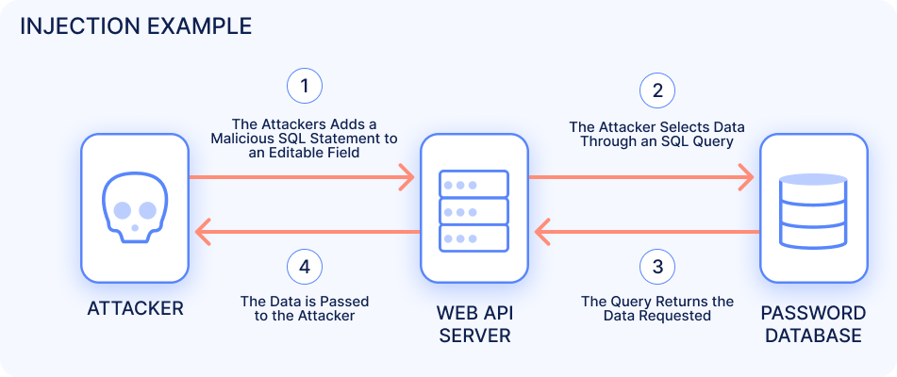
當 Web 應用程式使用會將使用者提供的資料與程式指令混合的語言（例如 SQL）時，就可能出現「注入攻擊」。若應用程式未能對使用者輸入進行驗證、清理或過濾，攻擊者就能透過惡意或格式錯誤的輸入，改變原本指令的執行行為。例如，SQL 注入可能被用來讀取、修改或刪除 SQL 資料庫中的資料；命令注入則可能允許攻擊者在 Web 伺服器上執行終端命令。

- 伺服器端請求偽造（Server-Side Request Forgery, SSRF）
伺服器端請求偽造漏洞（SSRF）發生在 Web 應用程式未先驗證使用者提供的 URL 合法性，就直接從該 URL 擷取遠端資源，進而造成安全問題，因為攻擊者可以誘騙應用程式替他發出惡意請求。即使攻擊者的裝置或帳戶不具備存取權限，但若應用程式被允許替用戶發出請求，SSRF 攻擊仍可能讓攻擊者繞過防火牆或存取控制清單（ACL）存取內部資源。簡單來說，SSRF 是攻擊者「借用」伺服器的權限去做原本自己無法做的操作。

- Cross Site Scripting（XSS）
當應用程式未將使用者提供的資料先審核或進行內容編碼，就直接將資料傳輸到網路瀏覽器，即可能發生XSS問題。XSS能讓攻擊者直接在受害者的網路瀏覽器上執行Script，攻擊者便可以hijack user sessions、或竄改網站內容等。

- Broken Authentication and Session Management
Account credentials和session tokens 因經常沒有受到正確及嚴密的保護。而被攻擊者使用密碼、或keys，或是authenticationtokens來冒用其他使用者的身份。

- 存取控制失效（Broken Access Control）
當 Web 應用程式未能妥善限制使用者對機敏資料及功能的存取時，就可能產生存取控制漏洞，例如：
- 未正確實行存取控制機制
- 預設分配過高權限
- 允許攻擊者提高權限，以認證用戶或管理員身分操作系統功能
這類問題多源於後端授權檢查不足或權限設計不當，使攻擊者得以繞過防護機制，進而檢視、修改或刪除敏感資料，甚至取得管理控制權，造成資料外洩與重大安全風險。

- 身分識別與驗證失敗（Identification and Authentication Failures）
「身分識別與驗證失敗」指的是無法正確驗證使用者身份的漏洞，例如：
- 容易遭受帳號填充攻擊（Credential Stuffing）
- 允許使用弱密碼或預設密碼
- 認證資訊儲存方式不安全（明文、加密方式不當或雜湊強度不足的密碼）
與存取控制失效（Broken Access Control）不同，後者是指已成功驗證身份的使用者，因權限管理不當導致可操作未授權功能或資料。

- Insecure Remote File Include
有弱點的程式碼讓攻擊者可附加惡意程式及資料，甚至導致毀滅性的攻擊，例如整個伺服器被入侵。

- 不安全設計（Insecure Design）
「不安全設計」指的是應用程式架構中的基本設計缺陷，導致重要的安全控管機制未被納入或落實。
常見的例子包括：
- 在錯誤訊息中暴露敏感資訊
- 以不安全的方式儲存敏感憑證資料
- 違反應用程式內的信任邊界（Trust Boundaries）
與多數發生在開發階段的漏洞不同，不安全設計漏洞大多源自軟體開發生命週期的規劃與設計階段，因此應納入安全控制、遵循安全設計原則以強化防護，降低應用程式遭攻擊的風險。
- Insecure Cryptographic Storage：
網路應用程式很少正常使用cryptographic functions來保護資料，使得攻擊者有機可乘並冒用其他使用者身份，進行其他犯罪行為，如盜刷信用卡等。
- Insecure Communications：
保護敏感的通訊資料是必要的，但應用程式卻經常忽略以「加密」方式來保護網路通訊。

- 使用弱點或過時的元件（Vulnerable and Outdated Components）
Web 應用程式通常會依賴第三方元件或外掛。如果這些元件或依賴項（Dependency）沒有即時更新，就可能含有可被利用的漏洞。除了直接使用的元件或嵌入的套件，也包含間接依賴的元件，一路延伸到軟體供應鏈的最底層。
簡單來說，任何未更新或過時的第三方元件，都可能成為攻擊者入侵的入口，維護更新與版本管理是降低風險的重要措施。

- 軟體及資料完整性失效（Software and Data Integrity Failures）
「軟體及資料完整性失效」於 2021 年被新增至 OWASP Top 10 中，主要是指對第三方資料或程式碼過度信任而產生的漏洞。例如：
- 使用來自不可信來源的第三方元件或插件（Plugin）
- CI/CD 流程安全不足，容易被植入惡意程式
- 自動安裝更新時未驗證完整性（Integrity）與真實性（Authenticity）
- 序列化漏洞（Serialization Vulnerability）也屬於這類漏洞
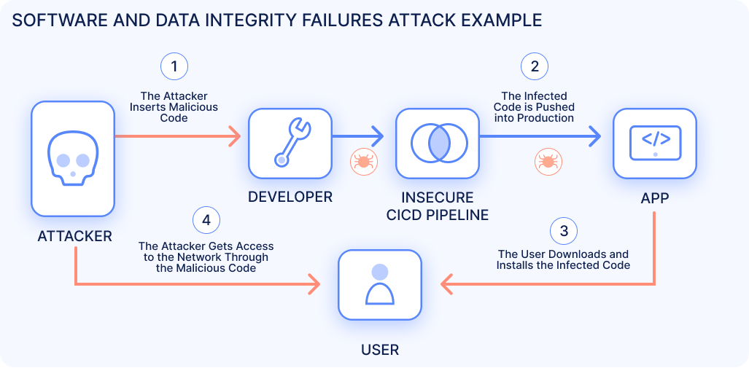
軟體及資料完整性失效會導致系統執行遭竄改或惡意內容，應透過數位簽章、雜湊驗證與安全更新機制加以防護。

- Information Leakage and Improper Error Handling：
應用程式可能洩漏關於程式的configuration訊息，程式內部的運轉模式，或者透過多種應用問題違犯隱私。攻擊者利用這個程式弱點侵犯隱私，或者更進一步的攻擊。

- 安全配置錯誤（Security Misconfiguration）
當應用程式設定不當或防護不足，無法有效抵禦潛在攻擊時，就會產生安全配置錯誤的漏洞。
常見情況包括：
- 啟用不必要的功能或服務
- 使用預設密碼或硬編碼（Harcode）密碼
- 錯誤訊息或堆疊追蹤（Stack Trace）中包含過多資訊
這類漏洞可能讓攻擊者更容易入侵系統或取得敏感資料，因此正確的設定與系統強化（Hardening）是防護關鍵。

- Cryptographic Failures
加密演算法的目的，是防止資料被未經授權存取或惡意竄改。當應用程式未能在需要時加密，或錯誤使用加密元件，導致防護效果失效時，就屬於「加密機制失效」。
常見的狀況包括：
- 以明文形式傳輸機敏資料（使用 HTTP 而非 HTTPS）
- 採用效果薄弱或有缺陷的加密演算法
- 使用隨機性不足的來源產生加密金鑰或相關資料
這類漏洞會讓攻擊者更容易攔截、解密或偽造資料，進而危及系統的機密性與完整性。

- Cross Site Request Forgery（CSRF）
CSRF攻擊強迫受害者登入的瀏覽器傳輸pre-authenticated request 給有弱點的網路應用程式，接著強迫受害者瀏覽器執行對攻擊者有好處的的行為。

- Failure to Restrict URL Access
應用程式敏感地區是被保護的Links或是URLs，而這些是不會提供給未被授權的使用者。這也容易讓攻擊者利用這項弱點進入，並進行未被授權的行為。
（資料來源：摘錄於OWASP網站http://www.owasp.com）

- Insecure Direct Object Reference
Direct object reference發生的原因是因為開發者暴露了reference to an internal implementation object，像是檔案、檔案夾、或資料庫的record，或是key，來作為URL或是Form的參數。攻擊者可藉由操作這些references擅自進入其他objects中。

- 安全日誌與監控失效（Security Logging and Monitoring Failures）
安全日誌與監控失效通常與 Log 檔中記錄資料不足或誤記錄機敏資料有關。
常見情況包括：
- 未正確記錄登入失敗嘗試，可能讓應用程式容易遭受帳號填充攻擊（Credential Stuffing）
- 組織對日誌與事件缺乏有效監控，因而忽略潛在的資安攻擊
這類弱點會降低企業對攻擊的偵測與應變能力，應強化完整性驗證、日誌分類與持續監控。

#10.

